***Советы психолога для родителей дошкольников***

***в период самоизоляции***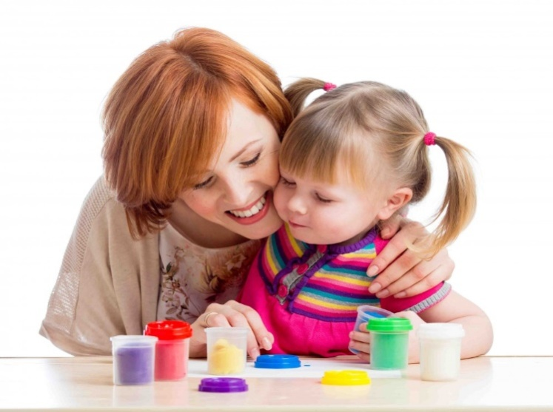

Постарайтесь использовать это время, чтобы Вам с ребенком лучше узнать друг друга.

Займитесь *вместе с ребенком* какой-нибудь конкретной содержательной деятельностью. Вместе сделайте *игрушку*, *совместный рисунок*, приготовьте какое-нибудь *блюдо*. Можно вместе сделать *спортивные упражнения.* Когда ребенок рядом с родителями и что-то делает вместе с ними — это снимает тревогу.

Важно сохранить привычный режим жизни (сон, режим питания, отдыха), в противном случае ребенку трудно будет вернуться к прежнему порядку.

Если ребенок волнуется из-за вируса и задает вопросы, то говорить нужно примерно следующее: «Если выполнять все правила (мыть руки, лицо, когда это нужно — после того, как пришли с улицы, после туалета, перед едой; проветривать комнату; на улице надевать перчатки; выполнять режим дня; вовремя ложиться спать; пить витамины; нормально есть и т. д.), то все будут здоровы!»

Важно переводить ответы в плоскость конкретных рекомендаций.

Не нужно все время заставлять мыть руки, а только, когда это необходимо, иначе это может привести к навязчивости.

Если ребенок очень боится заболеть, то можно сказать ему: «Микробы есть всегда. Но если мы поддерживаем нормальный образ жизни: проветриваем комнату, делаем зарядку, пьем витамины, т. е. соблюдаем все правила, то все будут здоровы! Конечно, человек может заболеть, но потом он выздоравливает. Ты же помнишь, как ты болел, был простужен (или я болел(а)? Потом ты выздоровел, я выздоровел(а). Важно соблюдать правила».***Как родителю помочь ребенку справиться с возможным стрессом при временном нахождении дома***

***(советы детского психолога)***

Родители и близкие детей, находясь дома, могут привить ребенку навыки совладания со сложными ситуациями и научить его справляться с возможным стрессом. Для этого родителям необходимо:

**Сохранять и поддерживать благоприятную, спокойную, доброжелательную атмосферу в семье.** В сложных ситуациях не нужно паниковать; следует помнить, что «черную полосу всегда сменяет белая». Доброжелательное спокойствие родных поможет ребенку обрести уверенность.

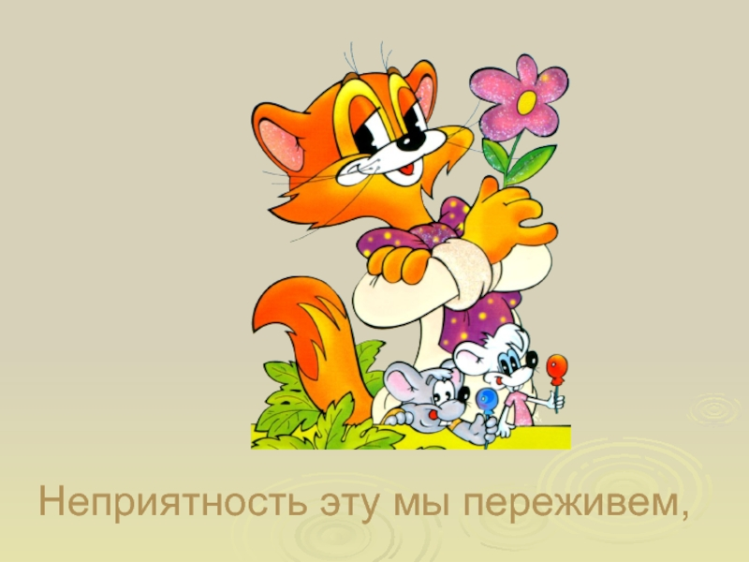

**Стараться регулярно общаться с ребенком на темы, связанные с его переживаниями, чувствами, эмоциями.** Обсуждайте ближайшее и далекое будущее, стройте (но не навязывайте) перспективы будущего вместе с ребенком. Делитесь своими переживаниями, мыслями, рассказывайте честные истории из жизни, в том числе о преодолении вами и вашими знакомыми трудных жизненных ситуаций. Посочувствуйте, скажите, что вы понимаете, как ему сейчас трудно (если он переживает, что не может посещать детский сад, кружки). Дети, которые чувствуют поддержку и искреннее сочувствие родителей, справляются со стрессом успешнее.

**Научить ребенка выражать свои эмоции в социально приемлемых формах** (агрессию — через активные виды спорта, физические нагрузки, которые можно выполнять дома; душевные переживания — через доверительный разговор с близкими). Бывает, что ребенку сложно *рассказывать* о своих переживаниях. С этой целью предложите ребенку порисовать. Выплеснув эмоции на бумагу, он почувствует облегчение, освободившись от возможных негативных мыслей.

**Поощрять физическую активность ребенка.** Стресс — это, прежде всего, физическая реакция организма. Поэтому эффективно бороться с ним ребенку поможет любая деятельность, требующая физических усилий: уборка по дому, зарядка, пение, танцы… Старайтесь не вынуждать ребенка тратить силы на то, что ему не интересно, но постарайтесь определить вместе, каким активным занятием он хотел бы заниматься дома.

**Поддерживать и стимулировать творческий ручной труд ребенка.** Лепка, рисование, игры с конструктором, игры с крупами - все это является своеобразной «разрядкой», несет успокоение — через работу воображения ребенок отвлекается от негативных переживаний.

**Поощрять ребенка к заботе о ближних** (представителях старшего поколения, младших детях, домашних питомцах). Приятные обязанности, ощущение, что «кто-то без меня не справится», «я нужен кому-то», являются дополнительным ресурсом для совладания с возможным стрессом.